COMMUNIQUÉ DE PRESSE

IQD lance la nouvelle gamme d’oscillateur IQXO-597
Oscillateur à Très Haute Fréquence
Waldenburg (Allemagne), le 2 octobre 2018 – La nouvelle gamme d’oscillateur IQXO-597 lancé par IQD offre un éventail de très hautes fréquences allant de 1GHz à 2,2 GHz. Encapsulé dans un boîtier 14.0 x 9.0 x 3.3mm à six tampons, il est doté d’un socle FR4 et d’un couvercle métallique non-hermétique. 3 options de sortie sont disponibles: Sinusoïdal, sinusoïdale différentiel et LVPECL.
L’IQXO-597 offre une stabilité de fréquence de ±20ppm sous une plage de température fonctionnelle comprise entre -40 et 85 degrés C avec une déviation maximum de seulement ±70ppm (y compris la tolérance @ 25°C, la plage de température opérationnelle, la variation de l’alimentation et de la charge ainsi que le vieillissement sur 10 ans @25°C). Ce nouveau composant est idéal pour des applications telles que la communication 100G/400G, les ADC grande vitesse, le DAC & SerDes ainsi que les modules d’optique cohérente.
Il fonctionne sous une tension de 3,3V avec une consommation maximale de 70mA (Sine) ou bien 120mA (LVPECL) et une gigue de phase RMS ultra-basse de 15fs entre 12kHz et 20MHz (Sine @2.1930GHz) ou bien 46fs entre 10kHz et 20MHz (LVPECL @ 1.0960GHz).
Ce composant est disponible en vrac ou bien en bobines et la fiche technique est disponible sur notre site: http://www.iqdfrequencyproducts.fr

Images disponibles
Les images suivantes peuvent être téléchargées sur Internet pour impression : http://www.htcm.de/kk/wuerth
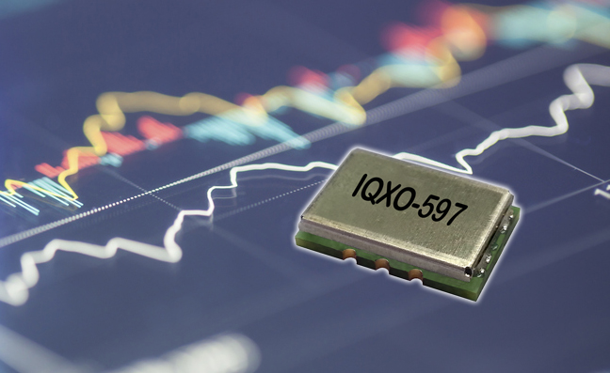
La nouvelle gamme d’oscillateur IQXO-597 lancé par IQD
Source : IQD

À propos de IQD
Forte de plus de 40 ans d’expérience dans la fabrication des produits de fréquence, la société IQD est un leader de marché réputé dans le secteur du contrôle des fréquences et fait partie du groupe Würth Elektronik eiSos, un des fabricants européens leaders de composants passifs. Avec des clients actifs dans plus de 80 pays, IQD propose une des gammes les plus complètes de produits fréquentiels, allant du produit de qualité commerciale à faible coût, aux produits utilisés dans des applications haute-fiabilité pour les secteurs industriel et automobile. Note gamme comprend : Les Quartz, Oscillateurs, Quartz et Oscillateurs AEC-Q200/TS16949, VCXO, TCXO, OCXO, OCXO synchronisés par GPS, et Oscillateurs au rubidium.
Sa capacité de production totale se monte à plus de 40 millions d’unités par mois, avec des commandes allant du produit unique spécifique, à des commandes de quantités atteignant plusieurs millions d’unités. De plus, IQD offre à sa clientèle toute une gamme de services d’assistance en matière d’ingénierie, y compris : support technique, conception de produits sur commande, développement d’échantillons, blindage & essais électriques, essais de fréquences/températures, vieillissement accéléré, caractérisation de circuits et essais MTIE/TDEV (erreur d’intervalle de temps maximum/écart de temps. Les produits IQD sont utilisés par des fabricants leaders des secteurs de l’aéronautique, automobile, des communications, informatique, industriel, à travers le monde. La gamme complète de nos produits est disponible directement auprès de nos bureaux de vente ou via notre réseau de distribution mondial.
Pour plus d'informations, visitez www.iqdfrequencyproducts.fr

À propos du groupe Würth Elektronik eiSos
Würth Elektronik eiSos GmbH & Co. KG (spécialité : composants standard), Würth Elektronik iBE GmbH (spécialité : composants passifs spécifiques pour l’industrie automobile), Wurth Electronics Midcom Inc. (spécialité : Transformateurs et composants magnétiques sur mesure), Würth Elektronik Stelvio Kontek S.p.A. (spécialité : connecteurs sur mesure) et IQD Frequency Products Ltd (spécialité : composants fréquentiels) forment le groupe Würth Elektronik eiSos. AMBER wireless GmbH - l'ancienne filiale spécialisée dans la transmission de données sans fils – est devenu en 2018 la division « Wireless Connectivity and Sensors » de Würth Elektronik eiSos GmbH & Co. KG. L'entreprise emploie 6 700 collaborateurs et a réalisé en 2017 un chiffre d'affaires d’env. 653 millions d'euros. Le groupe Würth Elektronik eiSos est un des plus gros fabricants européens de composants passifs, opérant dans 50 pays.

Par le partenariat technologique avec l’équipe de Formule E Audi Sport ABT Schaeffler et son support dans le championnat de Formule E, le groupe montre sa capacité d’innovation dans le secteur de l’eMobility (www.we-speed-up-the-future.com). D’autres marchés globaux en pleine croissance tels que Energy Harvesting, Internet of Things et Wireless Communication sont eux aussi approvisionnés en produits innovants.
Le groupe Würth Elektronik eiSos fait partie du groupe Würth, le leader mondial sur le marché des techniques de montage et de fixation.
Würth Elektronik : more than you expect !
Pour plus d'informations, visitez www.we-online.fr

Autres informations :  IQD Frequency Products Ltd  Rebecca Long  Station Road  Crewkerne  Somerset  TA18 8AR  Royaume-Uni  Tél : +44 1460 270270  Courriel : rebecca.long@iqdfrequencyproducts.com  www.we-online.fr  www.iqdfrequencyproducts.com | Contact presse :  HighTech communications GmbH  Brigitte Basilio  Brunhamstrasse 21  81249 München  Allemagne  Tél : +49 89 500778-20  Fax : +49 89 500778-77  Courriel : b.basilio@htcm.de  www.htcm.de

